 | 児童発達支援 |  |  |  |  |  |  | 
 | にじのわ
運営法人 | 株式会社エデュケーションNET |  |  |  |  | 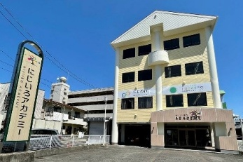
所 在 地 | 〒486-0825 |  |  |  | 東部中学校区
 | 春日井市中央通二丁目119-1 にじいろACADEMY2階
連 絡 先 | TEL |  | 0568-41-8026
 | FAX |  | 0568-41-8718
●サービス内容 ※詳細はQRコードからご確認ください。
休業日 | 日曜・GW・お盆・年末年始 |  |  |  |  |  | 【対象区分・種別】
  身体 | ー
  知的 | 〇
  精神 | 〇
  発達 | 〇
  重心 | ー
  車いす | ー
  医療的ケア | ー
  年少未満 | 〇
時 間 | 年少未満 |  |  | 11:00～16:00 単独通所
時 間 | 年 少 |  |  | 11:00～17:00 単独通所
時 間 | 年 中 |  |  | 11:00～17:00 単独通所
時 間 | 年 長 |  |  | 11:00～17:00 単独通所
定 員 | 10名
送 迎 | ☑園（幼稚園・保育園・こども園）  ☐市内特別支援学校  ☐なし
食事提供 | なし
実費負担 | ☑おやつ  ☐教材費  ☑外出に伴う交通費  ☑その他 ☐実費負担なし
個別療育 | あり
●支援内容、アピールポイント
モンテッソーリメソッドを取り入れ、子どもの自己教育力を発揮させる環境として、主に７つの教育環境を用意しています。「子どもは、生きる上で必要な力を自ら体得する」というモンテッソーリの考え方を基本とし、子どもたちの「やりたい！」「挑戦したい！」を大切にしながら、主体性を育みます。子どもたちが自らの伸びようとしていく瞬間に寄り添い、「個の確立」に焦点を当てて支援を行います。当事業所は、集団活動に興味が出てくる前の発達段階のお子様向けの療育ですが、同じ空間で過ごすうちにお友達のやっていることに興味が出てきて一緒に取り組み、順番やルールに触れることで、集団への意識が芽生えるようサポートを行っています。
≪運動の獲得(粗大運動・微細運動)／感覚的教育(感覚体験から、観察力を高める概念形成へ) ／言語的教育(本物に触れる体験を通して言葉の概念の整理) ／算数的教育(規則性や法則性、論理的思考や因果関係の理解を深める) ／文化的教育(音楽・美術を通し、物を作り出す『過程』を大切にする)≫
●その他
駐車場 |  | 1 台 |  |  |  |  | 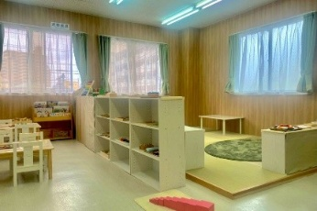
他に実施している  障がい福祉サービス |  | ＊児童発達支援サービス＊ にじいろPALETTE／にじいろふたば  ＊放課後等デイサービス＊ にじいろPLUS／にじいろPROGRESSⅠ／にじいろPROGRESSⅡ（にじいろLABO）／NIJIIRONOBA／NOBAサポ／にじいろMARCHE／にじいろLOHASPO／MIRAIKU／NEOキャリア／にじいろCOMMON

